МАОУ «Гимназия» г. Чернушка

КОНТРОЛЬНОЕ МЕРОПРИЯТИЕ
по оценке навыков интерпретации несплошных текстов (определение идеи текста)

ИГРА – КВЕСТ «ИНТЕРПРЕТАТОР»
Место проведения: 4 кабинета гимназии

Реквизит:
- Листы с техническим заданием и критериями оценки в каждый кабинет- станцию
- Маршрутный лист для каждой из команд участников с изображением жемчужного ожерелья
- Проектор, компьютер, колонки для воспроизведения текстов в каждом кабинете-станции
- Таблица критериев для работы экспертов в каждом кабинете

Алгоритм игры
- Вступительное слово ведущего: обозначение темы мероприятия, цели игры.
- Знакомство с условиями и правилами игры.
- Формирование команд и распределение ролей внутри команды (капитан, хранитель времени, координатор).
- Заполнение маршрутных листов.
- Уточнение маршрута команд (последовательность станций).
- Старт по команде ведущего.
- На каждой станции команда получает техническое задание, критерии оценки и знакомится с текстом. Участникам предоставляется возможность задать вопросы на понимание технического задания.
- Обозначается время для выполнения задания.
- По прошествии отведенного времени, команда сдает бланк с ответами для оценивания экспертной группе.
- В маршрутном листе эксперты заштриховывают жемчужины по количеству набранных баллов.
- На прохождение станции отводится 10 минут.
- Рефлексия: что понравилось / запомнилось, что вызвало затруднения, чему научились за время игры.
- Подведение итогов игры: награждение лидеров.

Станция №1 «В глубь строки»

Образовательный результат
Умение выделять идею художественного текста.

Объект оценивания
Суждение и доказательства к нему.

Техническое задание
1.Прочитайте текст.
2.Сформулируйте суждение типа «что хотел сказать автор» и запишите его одним предложением.

Время на выполнение задания
10 минут

Критерии и параметры оценивания

 | Критерии | Параметры | Баллы
1 | Формулировка суждения | Имеется суждение типа «что хотел сказать автор» | 2
 |  | Суждение имеется, но оно не соответствует заданию | 0
2 | Лаконичность суждения | Суждение точное, сформулировано одним предложением | 3
 |  | Суждение представлено одним предложением, но данная формулировка требует коррекции | 2
 |  | Суждение сформулировано несколькими предложениями | 0
3 | Полнота суждения | Суждение учитывает всю контекстную информацию | 1
 |  | Суждение охватывает 1/3 информацию текста | 0
 | Итог |  | 6

Роберт Томпкинс
В поисках правды

Наконец в этой глухой, уединенной деревушке его поиски закончились. В ветхой избушке у огня сидела Правда. Он никогда не видел более старой и уродливой женщины.
-Вы – Правда?
Старая, сморщенная карга торжественно кивнула.
-Скажите же, что я должен сообщить миру? Какую весть передать?
Старуха плюнула в огонь и ответила:
-Скажи, что я молода и красива!

Станция № 2 «Палитра идей»

Образовательный результат
Умение формулировать идею фототекста (см. прил.1).

Объект оценивания
Суждение, отражающее идею фототекста и аргумент в ее подтверждение.

Время на выполнение задания
10 минут

Критерии и параметры оценивания
Критерии | Параметры | Баллы
- Формулировка суждения | Имеется суждение типа «что хотел сказать автор» | 2
 | Суждение имеется, но оно не соответствует заданию | 0
- Лаконичность суждения | Суждение сформулировано одним предложением | 2
 | Суждение сформулировано несколькими предложениями | 0
- Наличие обоснования суждения | Доказательство обосновывает суждение (идею текста) | 2
 | Доказательство не соответствует заявленной идее (не обосновывает суждения) | 0
Максимальное  кол-во баллов |  | 6

Процедура оценивания
На станции команда знакомится с техническим заданием и критериями оценки. Участники игры могут задать уточняющие вопросы на понимание технического задания. После чего команда приступает к выполнению задания.
Выполненная работа сдается эксперту, оценивание производится на основании предложенных критериев. Команда получает жемчужины по количеству баллов, набранных за задание.

Техническое задание

- Рассмотрите предложенные фотографии.
- Сформулируйте суждение типа «что хотел сказать автор» (идею) к каждому снимку.
- Суждение должно состоять из одного предложения.
- Обоснуйте свою точку зрения, подобрав аргументы к каждому из суждений.

Критерии и параметры оценивания
Критерии | Параметры | Баллы
- Формулировка суждения | Имеется суждение типа «что хотел сказать автор» | 2
 | Суждение имеется, но оно не соответствует заданию | 0
- Лаконичность суждения | Суждение сформулировано одним предложением | 2
 | Суждение сформулировано несколькими предложениями | 0
- Наличие обоснования суждения | Доказательство обосновывает суждение (идею текста) | 2
 | Доказательство не соответствует заявленной идее (не обосновывает суждения) | 0
Максимальное  кол-во баллов |  | 6

Станция №3 «Идея fixe»

Образовательный результат
Умение выделять идею в несплошного текста с изображением (демотиватор) (см. прил. 2).
Объект оценивания
Суждение и доказательства (обоснования) к нему.

Техническое задание
1.Рассмотри картинку, прочитай текст.
2.Напиши суждение к каждой картинке «что хотел сказать автор».
3.Каждое суждение не более одного предложения.
4.Обоснуй его, приведя по одному аргументу.

Время на выполнение задания
10 минут

Критерии и параметры оценивания:
Критерии | Параметры | Баллы
1.Формулировка суждения | Имеется три суждения типа «что хотел сказать автор» к трем демотиваторам | 4
 | Имеется два суждения | 3
 | Имеется одно суждение | 2
 | Суждение имеется , но не соответствует тексту | 0
2.Полнота суждения | Все три суждения учитывают информацию в тексте и на картинке | 3
 | Два суждения учитывают информацию в тексте и на картинке | 2
 | Одно суждение учитывает информацию в тексте и на картинке | 1
 | Суждения не учитывают информацию в тексте и на картинке | 0
3.Наличие доказательств | Приведены обоснования к трем демотиваторам | 3
 | Приведены обоснования к двум демотиваторам | 2
 | Приведены обоснования к одному демотиватору | 1
 | Отсутствие обоснований | 0
Итог |  | 10

Станция № 4 «КиноМысль»

Образовательный результат
Умение формулировать и обосновывать идею видеотекста.
Объект оценивания
Озаглавленный текст, отражающий идею видеоролика и аргументы в ее подтверждение.
Техническое задание
- Просмотрите видеоролик.
- Определите его идею (1-3 предложениями) и озаглавьте видеоролик, в соответствии с его идеей.
- Еще раз просмотрите ролик, отмечая аргументы в подтверждение идеи.
- Запишите формулировку идеи и аргументы в таблицу.

Время
10 минут (без учета просмотра видео).

Критерии и параметры оценивания
Критерии | Параметры | Баллы
- Обобщение содержания ролика в формулировке идеи | Идея формулируется по всему содержанию | 4
 | Идея отражает часть содержания ролика | 2
 | Идея не сформулирована | 0
- Соответствие аргументов сформулированной идее | Все аргументы подтверждают идею, содержание не искажено | 4
 | Часть аргументов не соответствуют идее или передают содержание с искажением | 2
 | Аргументы не подтверждают идею | 0
- Соответствие идеи и заголовка | Заголовок отражает идею ролика | 2
 | Заголовок присутствует, но не передает идею ролика | 0
Максимальное кол-во баллов |  | 10

Процедура оценивания
На станции команда знакомится с техническим заданием и критериями оценки. Участники игры могут задать уточняющие вопросы на понимание технического задания. После чего команда приступает к выполнению задания.
Выполненная работа сдается эксперту, оценивание производится на основании предложенных критериев. Команда получает жемчужины по количеству баллов, набранных за задание.
Техническое задание
- Посмотрите видеоролик.
- Определите его идею (1-3 предложениями) и озаглавьте видеоролик в соответствии с его идеей.
- Еще раз просмотрите ролик, отмечая аргументы в подтверждение идеи.
- Запишите формулировку идеи и аргументы в таблицу.

№ | Задания к тексту |  | Ответы на задания
1 | Прочитайте текст.  Сформулируйте и запишите в виде суждения главную мысль текста.
2 | Найдите в тексте и запишите в таблицу аргументы в доказательство суждения о главной мысли текста | Аргумент  № 1
Аргумент
№ 2

Аргумент
№ 3

Критерии и параметры оценивания

Критерии | Параметры | Баллы
- Обобщение содержания ролика в формулировке идеи | Идея формулируется по всему содержанию | 4
 | Идея отражает часть содержания ролика | 2
 | Идея не сформулирована | 0
- Соответствие аргументов сформулированной идее | Все аргументы подтверждают идею, содержание не искажено | 4
 | Часть аргументов не соответствуют идее или передают содержание с искажением | 2
 | Аргументы не подтверждают идею | 0
- Соответствие идеи видеотекста и заголовка | Заголовок отражает идею ролика | 2
 | Заголовок присутствует, но не передает идею ролика | 0
Максимальное  кол-во баллов |  | 10

ПРИЛОЖЕНИЯ
Приложение 1
Фототекст

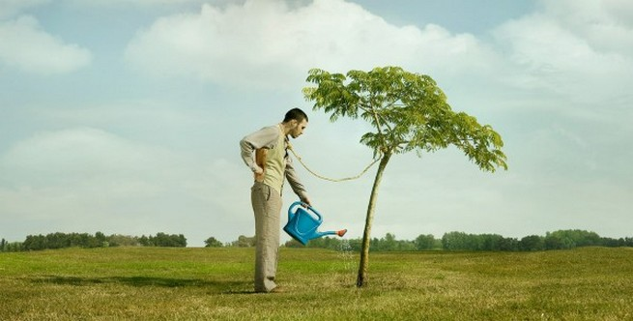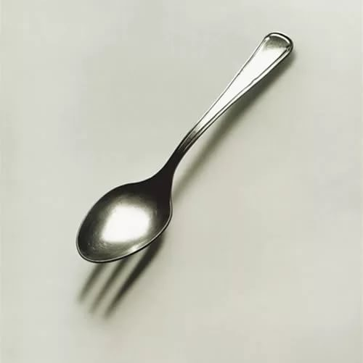

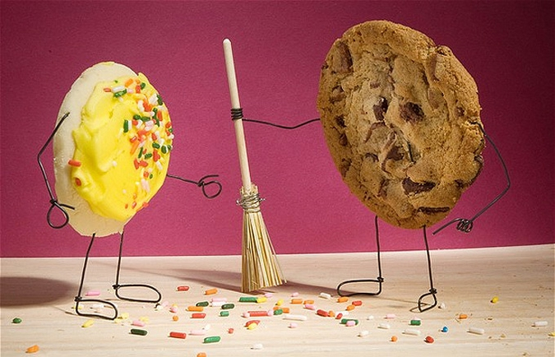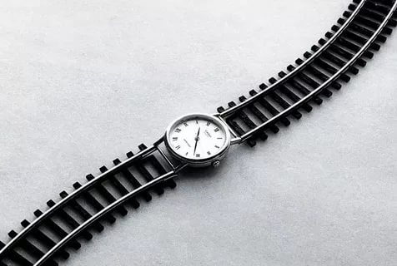

Приложение 2
Демотиваторы

